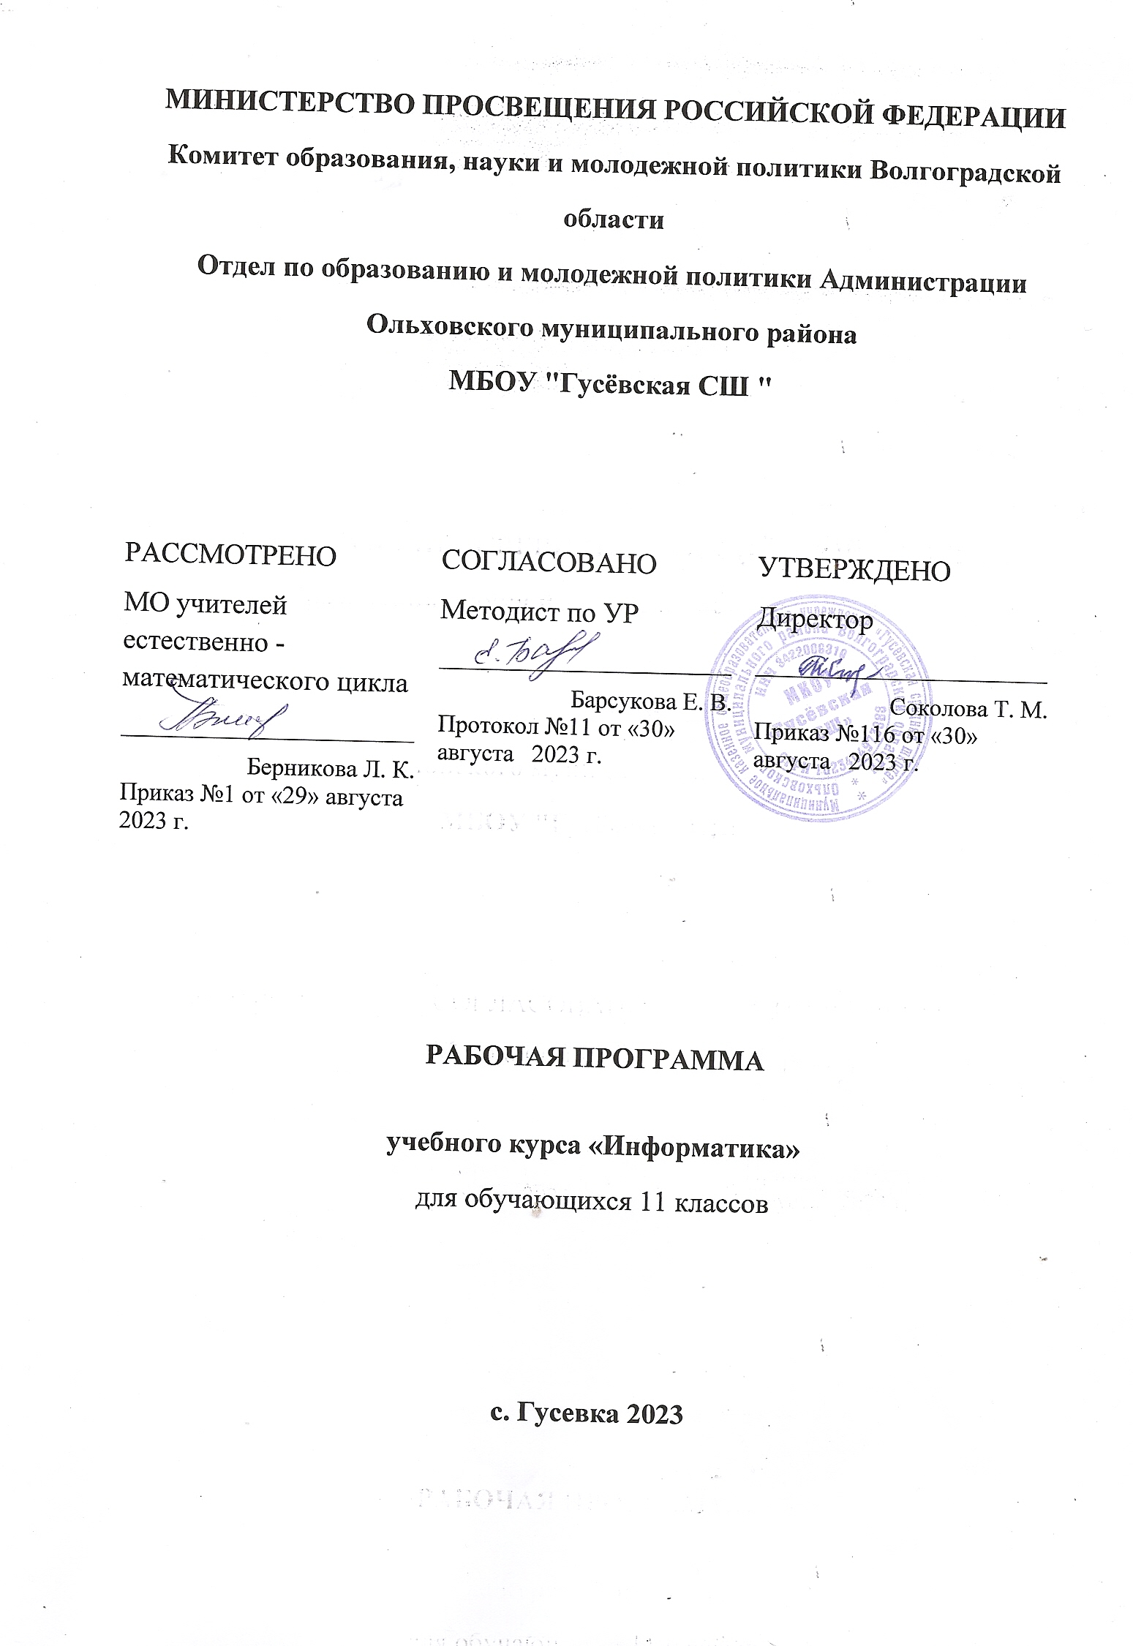ПОЯСНИТЕЛЬНАЯ ЗАПИСКА
Рабочая программа по информатике и ИКТ в 11 классе составлена в соответствии с:
- Законом Российской Федерации от 29.12.2012 года №273-ФЗ «Об образовании в РФ» (с последующими изменениями и дополнениями)
- Приказом Министерства образования и науки Российской Федерации от 17.12.2010 г. №1897 "Об утверждении федерального компонента государственных образовательных стандартов основного общего образования"
- Рабочей программой автора Семакина И.Г (Информатика. Программа для старшей школы: 10-11 классы. Базовый уровень/ И.Г.Семакин. – М.: БИНОМ. Лаборатория знаний, 2015).
Рабочая программа программа Семакина И.Г. рассчитана на 35 часов (1 час в неделю), что соответствует учебному плану школы.
Цели, задачи и основные требования к уровню подготовки учащихся соответствуют требованиям ФГОС и изложены в рабочей программе.
Рабочая программа полностью соответствует авторской программе.

УМК учителя:

- Семакин И.Г., Хеннер Е.К., Шеина Т.Ю. Информатика. Базовый уровень. 11 класс. – М.: БИНОМ. Лаборатория знаний, 2015. (с практикумом в приложении).
- Информатика. Задачник-практикум в 2 т. Под ред. И.Г.Семакина, Е.К.Хеннера. – М.: Лаборатория базовых знаний, 2012. (Дополнительное пособие).
УМК учащегося:
- Семакин И.Г., Хеннер Е.К., Шеина Т.Ю. Информатика. Базовый уровень. 11 класс. – М.: БИНОМ. Лаборатория знаний, 2015. (с практикумом в приложении).

ТЕМАТИЧЕСКОЕ ПЛАНИРОВАНИЕ ЗАНЯТИЙ
для учебного плана объемом 34 часов
(11 класс)
Тема (раздел учебника) | Всего часов | Теория | Практика  (номер работы)
Информационные системы и базы данных | 10 ч.
1. Системный анализ (§1-4) | 3 | 1 | 2 (Работа 1.1)
2. Базы данных (§5-9) | 7 | 3 | 4 (Работы 1.3,1.4, 1,6, 1.7, 1.8)
Проект для самостоятельного выполнения | Работа 1.2. Проектные задания по системологии
Проект для самостоятельного выполнения | Работа 1.5. Проектные задания на самостоятельную разработку базы данных
Интернет | 10 ч.
3. Организация и услуги Интернет ( §10-12) | 5 | 2 | 3 (Работы 2.1-2.4)
4. Основы сайтостроения( §13-15) | 5 | 2 | 3 (Работы 2.5-2.7)
Проект для самостоятельного выполнения | Работа 2.8. Проектные задания на разработку сайтов
Информационное моделирование | 10 ч.
5. Компьютерное информационное моделирование ( §16) | 1 | 1
6. Моделирование зависимостей между величинами ( §17) | 2 | 1 | 1 (Работа 3.1)
7. Модели статистического прогнозирования ( §18) | 3 | 1 | 2 (Работа 3.2)
8. Моделирование корреляционных зависимостей ( §19) | 3 | 1 | 2 (Работа 3.4)
9. Модели оптимального планирования ( §20) | 3 | 1 | 2 (Работа 3.6)
Проект для самостоятельного выполнения | Работа 3.3. Проектные задания на получение регрессионных зависимостей
Проект для самостоятельного выполнения | Работа 3.5. Проектные задания по теме «Корреляционные зависимости»
Проект для самостоятельного выполнения | Работа 3.7. Проектные задания по теме «Оптимальное планирование»
Социальная информатика | 3 ч.
10. Информационное общество | 1 | 1
11. Информационное право и безопасность | 2 | 2
Повторение | 1
Всего: | 34 часов

Календарно-тематическое планирование по информатике и ИКТ 11 класс

Номер урока | Тема урока | Кол-во часов | Параграф учебника | Сроки изучения
 |  |  |  | план | факт
 | Информационные системы и базы данных | 10
 | Цели изучения курса информатики. Техника безопасности и организация рабочего места. | 1 | Введение.
 | Что такое система. Модели систем. Информационные системы | 1 | §§1 – 4
 | Практическая работа 1.1. по теме «Структурная модель предметной области» | 1
 | Практическая работа 1.2. по теме «Модели информационных систем» | 1
 | База данных. Проектирование многотабличной базы данных | 1 | §§5 – 6
 | Создание базы данных. Запросы. Логические условия выбора данных | 1 | §§7 – 9
 | Практическая работа 1.3. | 1
 | Практическая работа 1.4. | 1
 | Практическая работа 1.5. | 1
 | Практическая работа 1.6. | 1
Интернет |  | 10
 | Организация глобальных сетей. Интернет как глобальная информационная система | 1 | §§10 – 11
 | Всемирная паутина WWW | 1 | §12
 | Практическая работа 2.1. | 1
 | Практическая работа 2.2. | 1
 | Практическая работа 2.3., 2.4. | 1
 | Инструменты для разработки Web-сайтов | 1 | §13
 | Создание сайта «Домашняя страница». Создание таблиц и списков на web-странице | 1 | §§14 – 15
 | Практическая работа 2.5. | 1
 | Практическая работа 2.6. | 1
 | Практическая работа 2.7. | 1
Информационное моделирование |  | 10
 | Компьютерное информационное моделирование | 1 | §16
 | Моделирование зависимостей между величинами | 1 | §17
 | Практическая работа 3.1. | 1
 | Модели статистического прогнозирования | 1 | §18
 | Практическая работа 3.2. | 1
 | Моделирование корреляционных зависимостей | 1 | §19
 | Практическая работа 3.3. | 1
 | Модели оптимального планирования | 1 | §20
 | Практическая работа 3.4. | 1
 | Практическая работа 3.5. | 1
Социальная информатика |  | 3
 | Информационные ресурсы. Информационное общество | 1 | §§21 – 22
 | Правовое регулирование в информационной сфере | 1 | §23
 | Проблема информационной безопасности | 1 | §24
Повторение. Резерв времени |  | 1
 | Итоговый тест | 1
- * | Обобщение и систематизация курса информатики 11 класса.
 | Итого | 34

